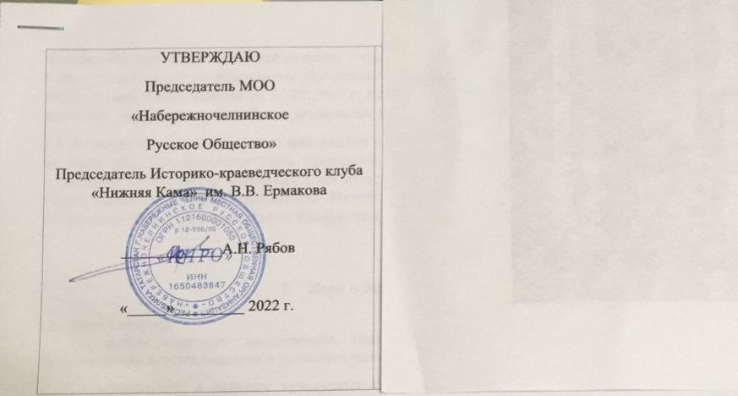

ПОЛОЖЕНИЕ
о проведении конкурса на эскизное предложение
«Памятник А.С. Пушкину на ул. Пушкинской»

- Общие положения
  - Архитектурно-художественное, просветительско-краеведческое мероприятие конкурс на эскизное предложение «Памятник А.С. Пушкину на ул. Пушкинской» (далее Конкурс) проводит МОО «Набережночелнинское Русское Общество", Историко - краеведческий клуб "Нижняя Кама" им. В.В. Ермакова совместно со школьными краеведческими музеями города, при поддержке ДДН «РОДНИК» г. Набережные Челны.
  - Настоящее Положение определяет цели, задачи, порядок организации и проведения Конкурса эскизных предложений памятника, сроки проведения и содержание.
  - Конкурс представляет собой мероприятие в сфере художественного творчества по созданию в соответствии с настоящим Положением на конкурсной основе эскизного предложения Памятника поэту Александру Сергеевичу Пушкину для размещения на территории в границах земельного участка по адресу: Набережные Челны, Новый город, ул. Пушкинская
  - Предметом Конкурса является разработка Эскизного предложения Памятника.
1.5. Конкурс проводится в соответствии с:
Конституцией РФ; Указом Президента Российской Федерации от 20.10.2012 № 1416 «О совершенствовании государственной политики в области патриотического воспитания»; Указом Президента Российской Федерации от 29.05.2017 г. № 240 «Об объявлении в Российской Федерации Десятилетия детства»; «Стратегией развития воспитания в Российской Федерации на период до 2025 года», утвержденной распоряжением Правительства Российской Федерации от 29.05.2015 года № 996-р; Федеральным законом от 31.07.2020 г. № 304-ФЗ «О внесении изменений в Федеральный закон «Об образовании в Российской Федерации» по вопросам воспитания обучающихся»;
1.6. Конкурс проводится в рамках подготовки к ежегодному празднованию Дня русского языка 06 июня 2022 г.; исполнения Указа Президента Российской Федерации от 30.12.2021 № 745 "О проведении в Российской Федерации Года культурного наследия народов России" в 2022 году; а также исполнения Указа Президента Республики Татарстан от 08.10.2021 № УП-800 "Об объявлении 2022 года в Республике Татарстан Годом цифровизации".

- Цели и задачи конкурса
  - Цели Конкурса:

- выбор эскизного предложения Памятника в границах территории конкурсного проектирования в целях создания и установки памятника А.С. Пушкину в Набережных Челнах.

- поддержание и развитие культурных традиций и профессионального художественного творчества в сфере установки произведений монументального искусства;

- приобщение жителей и гостей Набережных Челнов к традициям русской культуры, активизации интереса к изучению истории монументальной архитектуры в целом.
  - Задачи Конкурса:

- предложить Эскизные предложения Памятника в границах конкурсного проектирования в соответствии с условиями конкурса;

- сформулировать предложения по благоустройству территории в границах территории конкурсного проектирования в связи предполагаемой установкой Памятника.

- Организаторы мероприятия
3.1. Организатором Конкурса является МОО «Набережночелнинское Русское Общество», Историко - краеведческий клуб "Нижняя Кама" им. В.В. Ермакова», ДДН «РОДНИК».
3.2. Для подготовки и проведения Конкурса создан организационный комитет в составе:
Рябов А.Н. – председатель МОО «НЧРО», председатель Историко-краеведческого клуба «Нижняя Кама» им. Ермакова В.В.– ПРЕДСЕДАТЕЛЬ ОРГАНИЗАЦИОННОГО КОМИТЕТА
Елистратова Г.Н. - директор «Культурного Центра имени А.С. Пушкина» (г. Казань)
Сафронова В.А. – член Историко-краеведческого клуба им. Ермакова В.В., – КУРАТОР ПРОЕКТА.
Сафина С.А. – зам. председателя Историко-краеведческого клуба «Нижняя Кама» им. Ермакова В.В., Член союза журналистов РТ и РФ;
Ишалина Р.Н. – директор ДДН «Родник» г. Набережные Челны.
Бабаев А.Н. – председатель городского Попечительского Совета РПЦ г. Набережные Челны;
Тарасов А.Н. – член МОО «НЧРО», автор и исполнитель песен о городе Набережные Челны;
Капитова Ю.А. – директор «Историко-краеведческого музея города Набережные Челны»;
Микрюкова Н.А. - главный хранитель фондов «Историко-краеведческого музея города Набережные Челны»;
Гафурова Р.М. – зав. отделом Картинной галереи г. Набережные Челны;
Блинова Г.Ф. – зав. отделом Центральной городской библиотеки г. Набережные Челны;
Гильмутдинова Н.Б.-зав.отделом искусств Центральной городской библиотеки г.Набережные Челны;
Бабич С.К. - ветеран краеведения, член Историко-краеведческого клуба им. Ермакова В.В.; председатель Совета ветеранов Комсомольского района г. Набережные Челны;
Забродина В.А. – ветеран краеведения, первый директор, экскурсовод Бюро путешествий и экскурсий города Набережные Челны;
Кузьминых В.А. – ветеран краеведения, член Историко-краеведческого клуба «Нижняя Кама» им. Ермакова В.В. г. Набережные Челны;
Кузнецов В.Ф. – заместитель председателя МОО «НЧРО», г. Набережные Челны;
Семенова В.Л. – секретарь МОО «НЧРО» г. Набережные Челны;
Семенова О. Н. – член МОО «НЧРО» модератор проекта;
Гордиенко С.А. – член Совета МОО «НЧРО», секретарь Историко-краеведческого клуба "Нижняя Кама" имени Ермакова В.В. – СЕКРЕТАРЬ ПРОЕКТА.
Ломакина Л.Г. - руководитель «Дома трудолюбия» города Елабуги, ветеран краеведения, член Историко-краеведческого клуба «Нижняя Кама» им. Ермакова В.В. г. Набережные Челны;

3.3. Организационный комитет определяет состав жюри.
3.4. В состав жюри могут входить приглашённые гости – артисты, писатели, мастера слова, библиотекари и др.
3.5. Организационный комитет оставляет за собой право на внесение изменений и дополнений к данному положению с обязательным информированием участников Конкурса не позднее, чем за три дня до даты окончания.
4. Участники
4.1. Участие индивидуальное и творческими коллективами без возрастных ограничений
5 . Место и сроки проведения
5.1. Конкурс проходит в сети Интернет.
5.2. Участники представляют Эскизный проект Памятника А.С. Пушкину, расположенный на территории ул. Пушкинской в г. Набережные Челны и отправляют скан или фото своей работы на e-mail: pishirisuy@yandex.ru с 1 марта 2022года по 15 мая 2020 года.
5.3. Жюри оценивает Эскизные проекты с 15 мая по 5 июня 2022 года
- Порядок проведения
  - Конкурс проходит в четырёх номинациях: скульптура, мурал, ландшафт, МАФ (малые архитектурные формы).
  - Эскизный проект представляет собой Фотографию или рисунок участка улицы Пушкинской, на которой, по мнению участника, может быть расположен Памятник, и изображение самого памятника, его идею, вписанную в градостроительный контекст.
  - Участник сам фотографирует или рисует участок улицы Пушкинской и наносит на него изображение Памятника электронным способом, либо рисунком поверх фотографии.

7. Подведение итогов
6.3. Критерии оценки конкурсных работ:
— художественная выразительность образа;
— выразительность средств предложенного Эскизного предложения (ясность подачи идей, детальность проработки);
— учёт градостроительного контекста окружающей территории;
— оригинальность идеи.

8. Награждение
7.1. Все участники получают Сертификат участника.
7.2. Авторы - школьники и студенты, награждаются вместе с педагогом.
7.3. Подведение итогов и награждение состоится на 05 - 06 июня 2022 года на праздновании «Дня русского языка».
7.4. Место празднования «Дня русского языка»: ДДН «РОДНИК» г. Набережные Челны, ул. Ш. Усманова, 5.
9. Контакты организаторов
Вся информация о Конкурсе и его итоги будут представлены на официальном сайте организаторов ("http://русскоеобщество.рф/), сети Интернет, а также в средствах массовой информации.
По вопросам участия в конкурсе, дополнительную информацию и справки об организации и проведении Конкурса можно получить:
- по телефону: Гордиенко Светлана Александровна, т. 8 917 235 6527
- по эл. почте: pishirisuy@yandex.ru
- на страницах в соцсетях: https://vk.com/pishirisuy_konkurs
МОО «Набережночелнинское Русское Общество» г. Набережные Челны. http://русскоеобщество.рф/
Историко - краеведческий клуб "Нижняя Кама" им. В.В. Ермакова. https://vk.com/kraevedclub_chelny

Приложение 1 Оценочный лист конкурса Памятников

Возраст | Номинация | Индивидуальное участие |  |  | Коллективное | Номинация | Индивидуальное участие |  |  | Коллективное
 | Скульптура | 1 место | 2 место | 3 место | 1 место | Мурал | 1 место | 2 место | 3 место | 1 место
До 14 лет
До 18 лет
Старше 18 лет

Возраст | Номинация | Индивидуальное участие |  |  | Коллективное | Номинация | Индивидуальное участие |  |  | Коллективное
 | МАФ | 1 место | 2 место | 3 место | 1 место | Ландшафт | 1 место | 2 место | 3 место | 1 место
До 14 лет
До 18 лет
Старше 18 лет

